Elevage du Harem de Jedward
Nos recommandations :

I. VERMIFUGATION (traitement anti parasitaire INTERNE) :
A l’élevage, votre chiot a été vermifugé par :
- DRONSTOP : 15j après leurs naissances et à 4 semaines
- PANACURE : 6 semaines sur 3j
- MILBACTOR : 8 semaines

Ensuite, nous vous conseillons d’effectuer une vermifugation tous les mois jusqu’aux 6 mois du chiot, puis tous les 6 mois soient 2X/an (voire plus si besoin, mais avec contrôle vétérinaire)
II.TRAITEMENT ANTI PARASITAIRE EXTERNE :
A PARTIR DE 4KG MINIMUM, nous préconisons les comprimés NEXGARD pour traités les puces et tiques (1 comprimé par mois en forte saison (Avril à août voire plus si les températures sont encore douces évidemment toujours sous contrôle vétérinaire)
III.RAPPELS DE VACCINS :
Nous préconisons le rappel de vaccin supplémentaire afin d’augmenter l’immunité du chiot. Notamment pour la PARVOVIROSE et la LEPTOSPIROSE. Nous préconisons également le vaccin par voie orale ou nasale contre LA TOUX DU CHENIL pour protéger votre chien suite aux éventuels contacts avec d’autre chiens. Puis effectuer les rappels de vaccins annuels.

IV.CASTRATION/STERILISATION :
Nous recommandons vivement la castration / stérilisation des chiots entre 6 et 12 mois, cet acte médical évite de potentiels soucis de santé (cancer, infection utérine, par exemple), ainsi que des comportements potentiellement « gênants » (marquage et/ou fugues pour les mâles, montées d’hormones pour les femelles).
V.EDUCATION :
Votre chiot n'a pas encore acquis la notion de propreté́ telle que vous la concevez.
Au moindre signe de désir d'élimination (il renifle par terre, tourne en rond...) portez le là où vous désirez qu'il fasse ses besoins. Cela se produit souvent après avoir bu, mangé, dormis ou joué.
Félicitez le à outrance lorsqu'il fait dehors « c'est bien pipi ».
S'il commence à faire devant vous dans la maison, ne le grondez pas, dites « non » et portez le avant qu'il finisse à l'extérieur.
Surtout ne pas ramassez devant lui il comprendrait que pipi / caca et hop on s'occupe de moi. Patience encore une fois ! Ce n'est qu'un « bébé »
Pendant le 3ème mois de sa vie vous devez trouver un compromis entre sa sociabilisation et ne pas mettre son système immunitaire encore immature à trop forte épreuve.
Tout en sortant votre chiot en ville, évitez les contacts avec les chiens inconnus, les endroits utilisés par tout le monde et ne le laissez jamais lécher les déjections des autres chiens.
S'il a peur de quelque chose, évitez de le prendre dans les bras ou le caresser afin de ne pas amplifier sa peur en lui « donnant raison », rassurez-le simplement de la voix.
Les mordillements sont à proscrire dès le plus jeune âge, ça mère lui signifiait par des grognements ou une légère pression au cou que le jeu devenait trop fort à son goût. Optez pour ce type de réprimande.
Concernant l'éducation de base (assis, debout, couché etc.…) il est évident que pour son épanouissement, ça sécurité et la vôtre, votre chiot doit savoir obéir à des ordres simples.
Nous vous recommandons donc vivement l’éducation du chiot par un professionnel reconnu (clubs canins affiliés à la SCC, ou éducateur canin professionnel diplômé, reconnu par l’État, et déclaré) afin d’être aidé sur l’éducation de votre chiot.
Vers l'âge de 6 / 9 mois, il entrera dans sa période d'adolescence, il désobéira à tous vos ordres, c'est une étape à passer qui peut s'avérer plus facile si justement le chiot a déjà des bases d'éducation.
Il est également primordial que vos enfants (si vous en avez) respectent votre chiot, c'est le compagnon idéal, certes car à cet âge il est toujours partant pour le jeu, mais cela reste néanmoins un animal. Ne laissez donc jamais votre chiot sans surveillance avec vos enfants autant pour sa sécurité que pour la leur !

Nous vous conseillons la cage d’éducation ou un parc à chiot pendant la nuit ou vos périodes d’absence, ceux-ci vous aideront pour la propreté puisqu’un chiot fait rarement ces besoins là où ils dorment.
(Ils le font quelques fois et comprenne vite que ce n’est pas là qu’il faut faire si les sorties sont régulières.)
Mais ceux-ci vous aideront aussi pour les bêtises. N’oubliez pas qu’un chiot ne sais pas que ce qu’il va détruire est un chargeur de téléphone, une télécommande ou autre... pour lui ce ne sont que de simple jouet qu’il peut mordiller.
Évidemment une fois que la propreté est acquise, il faut par la suite lui amener la transition entre ces périmètres restreints et la liberté totale en y allant progressivement en le laissant seul quelques petits moments dans la maison en commençant par 15 min puis 30, ensuite 1H etc…

SURTOUT NE JAMAIS LUI ACCORDER DE L’IMPORTANCE LORSQUE VOUS PARTEZ ET LORSQUE VOUS REVENEZ, IGNOREZ-LE.
Afin qu’il ne comprenne pas votre départ et le fait qu’il soit seul.

La cage vous aidera aussi pour le transport en voiture qui est une sécurité pour vous et votre chien.
(Si vous souhaitez plus de précisions sur ces outils d’éducations n’hésitez pas à nous écrire.)
VI.ALIMENTATION
A l’élevage, votre chiot a été nourri avec des croquettes de marque Royal Canin, adaptées à son âge (Maxi Puppy), généralement un petit sac vous a été offert dans votre Kit chiot, nous recommandons de continuer cette alimentation le premier mois qui suit son départ. Vous pourrez ensuite effectuer une transition avec les nouvelles croquettes si vous souhaitez le changer de marque de croquettes tout en restant sur une gamme de Maxi Puppy !
Respectez scrupuleusement les quantités il y va de la santé de votre chiot.
Donnez 2 repas par jour de Maxi Puppy jusqu’à ces 12 mois voir 15 mois selon la morphologie de votre chiot. Ensuite à vous la liberté de continuer sur 2 repas ou 1 seul mais toujours en respectant les quantités en rapport avec son poids et son activité. A vous d’ajuster ses rations en fonctions de ses besoins et ses activités quotidiennes.

Si vous décidez de changer de croquettes, faites une période de transition lente et progressive (1⁄4 nouvelles le reste en croquettes habituelles pendant 1 semaine min., puis 1⁄2 etc.…)
Si vous optez pour la nourriture à base de viande crue, le BARF, un site saura vous renseignez sur les quantités et autres : www.b-a-r-f.com
Laissez-lui sa gamelle 20 mn puis débarrassez même s'il n'a pas fini, en aucun cas il faut lui laisser sa nourriture en libre-service et surtout le laissez venir quémander à table.
Pendant vos repas, il doit se tenir tranquille.
Après le repas laissez-le au repos pendant au moins 2 heures afin de laisser la digestion se faire tranquillement et éviter ainsi une dilatation ou torsion de l'estomac qui pourrait lui être fatale.
En ce qui conseil l’eau, nous vous conseillons de lui retirer à partir de 20h le soir pendant la phase d’apprentissage de la propreté afin qu’il soit le ventre vide avant d’aller dormir et puisse tenir un maximum de temps la nuit et lui remettre au réveil. Ensuite il pourra évidemment l’avoir à disposition tout le temps une fois que celle-ci sera acquise.
ATTENTION à limiter les activité/efforts physiques en fonction de son âge. (Voir tableau annexe)

VII. SON ARRIVEE A LA MAISON
Ce n'est pas le moment d'inviter tous les amis à la maison voir le nouvel arrivant. N'oubliez pas qu'il vient de quitter sa mère, sa fratrie pour venir habiter dans une nouvelle demeure inconnue pour le moment. C'est un véritable stress pour lui.
Attendez quelques jours qu'il puisse s'habituer à son nouvel environnement et les personnes qui y vivent, qu'il s'y sente en sécurité́.
Veillez à ce qu'il soit installé́ dans un endroit calme d'où̀ il puisse observer la vie de la maison. Il pourra s'y reposer, avoir la paix, avoir son coin à lui.
Les 1ères nuits seront bruyantes et c'est normal ! Pour autant ne pas se laisser attendrir et faire preuve de patience. Si vous cédez et allez le cajoler vous risquez d'aggraver la situation en le confortant dans l'idée que « si je pleure ils viennent me câliner ».
Patience cela ne durera que quelques jours, bientôt il se sentira en sécurité́ dans son nouveau chez lui.

IX.ANNEXE

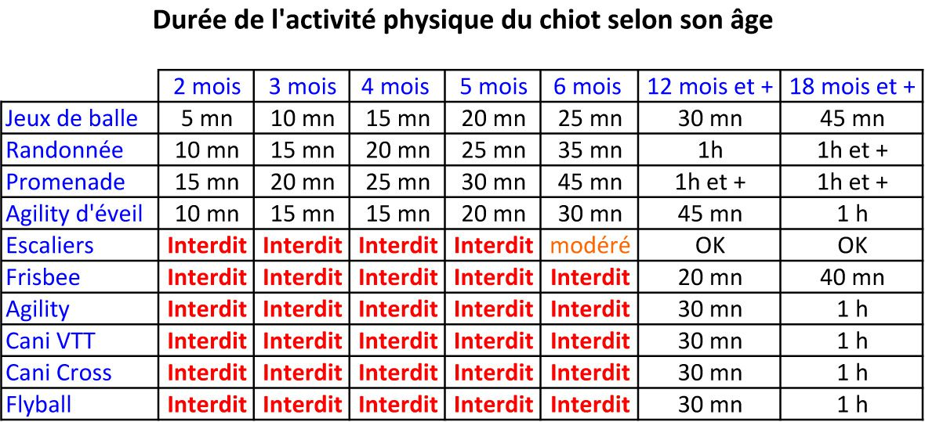
Conseil : N’oubliez pas, plus vous allez le dépenser physiquement, plus il en voudra. Pensez à lui apprendre à rester calme et tranquille à la maison ou dans son box.
S’il faut 1h pour qu’il soit fatigué sur du long terme il lui faudra 2h etc..

